互助需求规格说明书
Software Product Requirements Specification

项 目 承 担 部 门：西安大咖实业有限公司
撰 写 人（签名）：
完 成 日 期：

文档验交组（签名）：
验 交 日 期：
评审负责人（签名）：
评 审 日 期：

互助产品需求规格说明书
Software Product Requirements Specification

引言

目的
互助产品需求说明说目的：
定义软件总体要求，作为用户和软件开发人员之间相互了解的基础；
提供性能要求、初步设计和对用户影响的信息，作为软件人员进行软件结构设计和编码的基础；
作为软件总体测试的依据。

定义
app

软件总体概述

软件标识
软件全称：
软件简称：
版 本 号：

软件描述

系统属性
此APP是针对与用户的投资收益产品，根据用户投资的财产，依据平台的经营政策、以及推荐的政策进行奖励。平台提供自动交易系统，用于系统内部财富的买卖。用户需仔细阅读平台须知。一些解释权归平台所有。

开发背景
开发目的：1、互助APP平台
应用目标：公众
使用范围：公众

软件功能(共9个系统模块)

序号 | 功能名称 | 功能需求标识 | 优先级 | 简要解释
1 | 注册 | L1 | 高 | 提供用户注册接口
2 | 登录 | L2 | 高 | 用户进入平台
3 | 激活码 | L3 | 高 | 对用户进行激活操作
4 | 会员信息完善 | L4 | 中 | 对用户的个人信息完善  包括姓名、身份证、银行卡号、支付宝、微信等其他信息
5 | 排单 | L5 | 中 | 交易平台中的买入
6 | 卖出 | L6 | 中 | 交易平台中的卖出
7 | 生命力 | L7 | 中 | 生命力贯穿整个系统
8 | 动态奖金 | L8 | 中 | 推广团队奖励
9 | 活动值 | L9 | 中 | 系统趣味活动

限制与约束
经费限制： 万；
开发期限： 完成；
编程语言：Java
通信协议：TCP/IP
安全和保密要求：MD5加密；
开发过程中须遵守的某些标准或规则：编码规范Java编码规范进行，依照公司的编码规范为准。

具体需求

总体要求
- 基本要求：
开发互助APP，实现用户可注册，可登录，可进行投资以及稳定的收益，可进行团队推广等
- 软件结构：
此平台是APP方式，遵从http协议。
- 操作时限要求：
平台响应平均1S，不包括查询与统计时间，根据网络情况上下浮动。
- 流程要求：
后台提供可视化操作
定制化查询等
某些流程具备回溯功能
。
- 安全要求：
严格按照app标准，session管理以及重要数据流化，敏感数据MD5不可逆加密等

- 委托授权要求：
具体的规则不确定时，需要委托方提供业务支持。
- 提醒功能：
采用短信包进行短信提醒

功能需求

一. 注册：
1. 二维码注册:通过推荐人的二维码进行注册,注册完成之后,跳转至app下载界面;
2. 按照常规手机号注册进行用户注册.包含用户名(需要校验唯一性),密码,手机号,短信验证码,推荐人(识别二维码自动获取);
3. 每个手机号最多可注册3个用户.根据唯一ID区分同一手机下的不同用户;

二. 登录:
1. 用户可根据用户名/密码登录平台；
2. 新用户需求由直属上级对其账号进行激活操作；每次激活需要消耗1个激活码；用户被激活账户之后，短信提示。未激活的用户无法进行其他任何操作。
3. 新增用户被激活之后，系统自动排单2000财富值。交易完成之后，冻结10天。
4. 系统后台（会员管理）：查看会员信息（基本信息，激活/未激活，激活码数量，激活会员的信息），修改会员信息，封号，解封，配送激活码个数（单人/所有会员），配送生命力（单人/所有会员）。
5. 系统后台（注册管理）：设置每日注册上限。

三. 激活码：
1. 激活码转赠：上级可转赠给下级，下级不可转赠给上级。且转赠为3代以内。
2. 使用：用于激活会员账户

四. 会员信息完善：
1. 修改密码：需要通过原密码、短信验证码码修改；
2. 完善基本信息：姓名、身份证号（需校验）、银行卡号（需校验，校验需要预留到银行的手机号）系统自动获取到开户银行、支付宝、微信、收货地址等信息；
3. 若信息未完善，排单或者卖出不可用；

五. 排单：
1. 发布订单（买入订单）：
输入：金额、二级密码；
输出：发布结果（成功/失败）。
2. 系统自动匹配（拆单）；
3. 匹配成功：输出：多个订单。
4. 待付款（付款操作：上传付款截图）
5. 待卖方确认收款，且所有的拆分订单全部走到此步骤，则显示所有拆分订单，统一确认，交易完成
6. 交易完成后，进入冻结财富值，10天解冻，且根据等级计算（M1-M10）返利
规则：
1. 排单每一单间隔48H
2. 每一个周期（10天）最少1单，最多4单
3. 排单金额底数为2000，且为500倍数
4. 发布订单开始倒计时，至倒计时21小时时，买卖双方显示对方手机号码，否则按照187xxxx1837显示。
5. 同一手机号注册的用户不可进行匹配
6. 匹配成功后，每次订单状态变更超时时间为24H，且倒计时
后台操作：
1. 交易回溯：变更订单状态，且按照分订单回溯
2. 匹配控时：设置控时时间段（排单/卖出），此操作针对所有用户
3. 手动匹配：可对各种订单进行手动匹配。

六. 卖出：
1. 发布订单（卖出订单）
输入：金额、二级密码
输出：发布结果（成功/失败），计入待匹配
2. 系统自动匹配（不拆分）
3. 匹配成功（产生订单数据）
4. 等待买方付款（买方输入付款截图）
5. 买方付款完成之后，进入待确认。可做[确认]操作，扣除财富值。
6. 待买方确认之后，交易完成
规则：
1. 卖出订单时（若币种来源为财富背包），冻结账户财富值>0，非财富背包无限制。
2. 卖出的币种来源：
1. 财富背包：卖出的币种>2000,且为500（可配置）的N倍（N为正整数）
2. 奖金背包：卖出的币种>1000，且为1000（可配置）的N倍（N为正整数），且有最大值（可配置）。
3. 卖出订单1天1次，同一周期（10天）最多10次。无下限。
4. 生命力<50时，不可发布卖出奖金背包
后台操作：
1. 同排单
2. 奖金背包提现设置最大值

七. 生命力
1. 消耗：每天扣除方式，按照如下表的规格扣除
级别 | 生命值（点）
M1 | 1（后台可配置）
M2 | 1（后台可配置）
M3 | 2（后台可配置）
M4 | 4（后台可配置）
M5 | 6（后台可配置）
M6 | 8（后台可配置）
M7 | 10（后台可配置）
M8 | 20（后台可配置）
M9 | 30（后台可配置）
M10 | 40（后台可配置）

2. 获取：转盘获得、团队获得
后台：
1. 单人增加生命值
2. 所有人增加生命力
3. 财富背包卖出限制（可配置）
4.根据级别配置生命力扣除数值。

八. 动态奖金
1. 收益规则如下图：
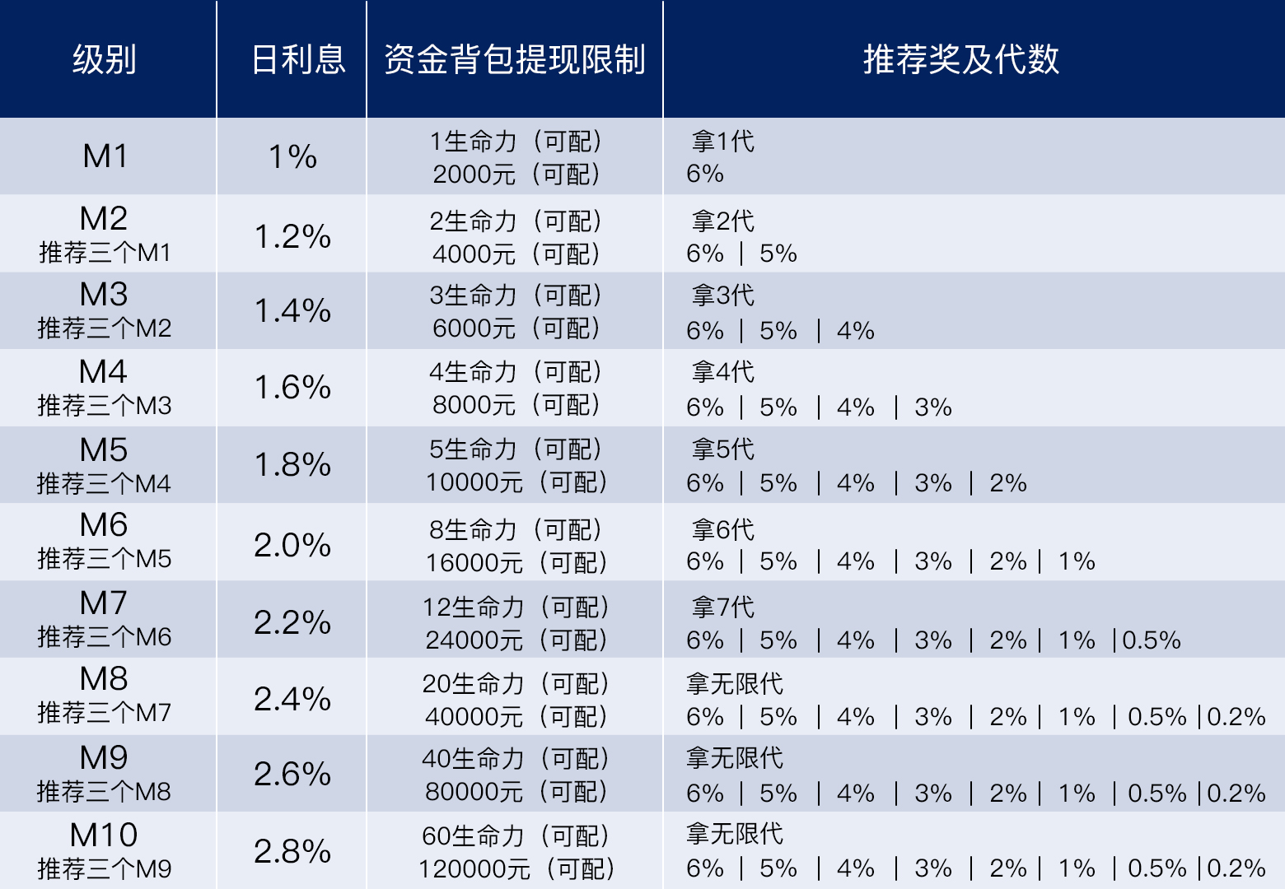
2. 烧伤
1. 计算时机：交易（排单）完成之后（不需要解冻）
2. 规则：
1. 获取到本次排单金额
2. 向上的所有树成员
3. 按照树成员的最近一单排单金额比较，获取较小值计算奖励
4. 计算公式如1
3. 越级
1. 若存在下级级别大于上级级别的情况，则从下级节点处砍掉团队收益，即从此节点以下的所有团队成员，上级不参与奖励计算。
4. 封号之后，账号无法进行任何操作，不计算任何收益，父级无收益，其他不影响

九. 活动值
1. 作用：抽奖
2. 来源：排单获得。比率为：1W/1点。不累计，单笔计算
3. 使用：幸运大转盘（3/6/9档）。每次消耗3/6/9活动值。
4. 奖品：财富值、生命力、其他实物
5. 转盘：上为转盘、下为所有用户中奖记录。
后台：
1. 添加转盘内容
2. 设置转盘内容的获奖几率
3. 获奖名单。可查看所有中奖的用户信息以及状态
4. 发货操作。仅显示进度(待发货/已完成)。

性能需求
主要是指：软件数据处理能力和时间特性的需求。
数据处理能力包括：
支持并行操作的用户数：100
时间特性可能包括：
处理具体文档响应时间：1秒（具体视网络情况而定）；
查询与统计的响应时间根据文档的数量决定。

数据库需求
数据库为Mysql数据库

设计约束
按照本公司项目管理规范。

其它标准的约束
无

硬件约束
服务器内存为8G以上。

属性
无

可用性
当客户端由于未知原因死机时，能通过重新启动的方式排除故障，正常使用本系统；
当服务器Down机时，可通过重启的方式恢复（定时方面的操作重新计时）；

可靠性
在现有软件环境和硬件条件下、在满足当前需求的条件下、在没有出现错误操作的情况下，所有软件模块必须能稳定无故障运行。

效率
数据处理能力包括：
支持并行操作的用户数：100
时间特性可能包括：
处理具体文档响应时间：1秒（具体视网络情况而定）；
查询与统计的响应时间根据文档的数量决定。

安全性
说明如何保护软件，以防止偶然或恶意的访问、使用、修改或泄密。
这里的安全主要指以下几个方面的安全：
  - 资料安全和用户管理
有效的session管理，防止恶意攻击
敏感图片等信息通过流处理
用户密码通过不可逆加密等

可维护性
软件需求确认后，若用户还有对功能的增删改要求，由用户提出书面申请，经开发方确认同意后，由开发方在本公司内部修改完成，并测试，安装到用户的使用环境中。可控范围内，这些修改后的模块也是隐藏了设计的。

可移植性
软件环境的移植性：保证在所有的Win64（JVM）环境中都能顺畅运行；

外部接口需求

用户接口
无对外接口

硬件接口
无

软件接口
无

通信接口
网络协议：TCP/IP。

数据字典
本系统不是MIS系统，没有资料字典。

